字体小图标使用方法说明：

1.http://www.iconfont.cn/ 打开阿里字体图标库

如果是首次打开，先注册账号
- 在顶部的搜索栏搜索需要的图标
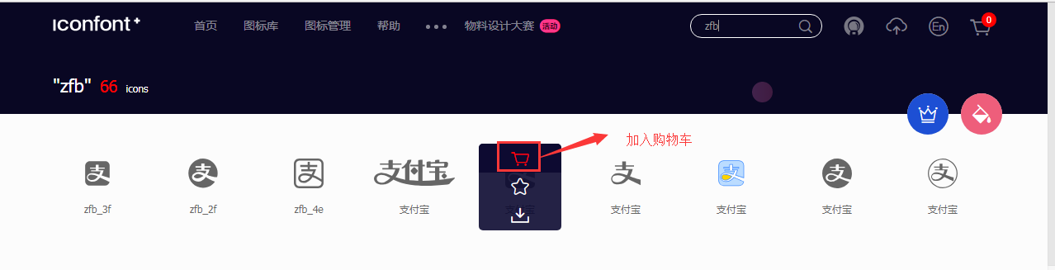
- 将所有需要的图标全部加入购物车后，新建一个项目，放置项目中
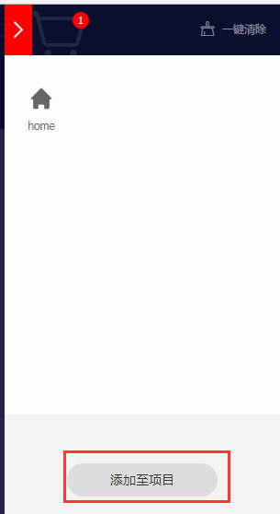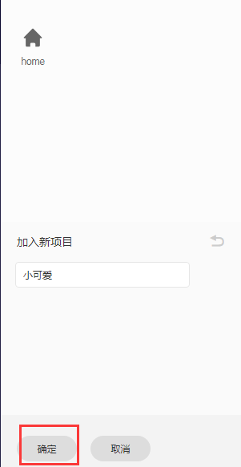
- 将项目下载至本地
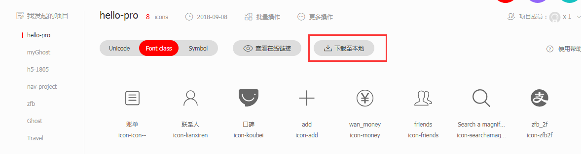
- 在本地会出现一个download的压缩包，解压后打开文件夹
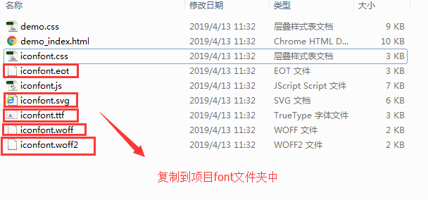
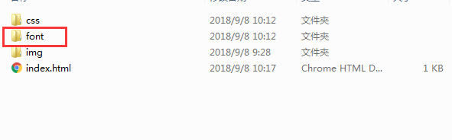
- 将解压文件中的iconfont.css文件放置项目的css文件夹中
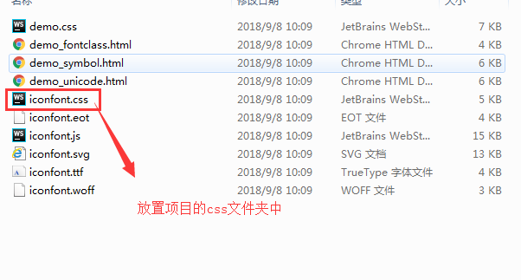
- 将iconfont.css文件引入html文件中
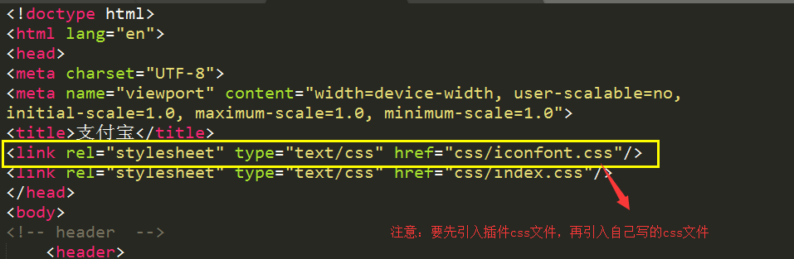
- 修改iconfont.css文件的url路径
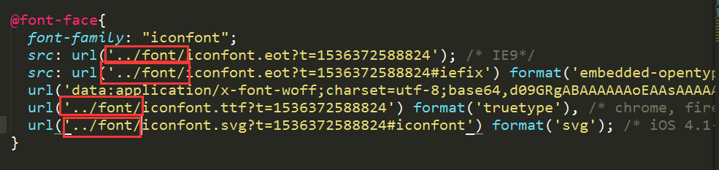
- 打开解压文件中的demo_index.html,然后找到所需图标，插入到html文件中
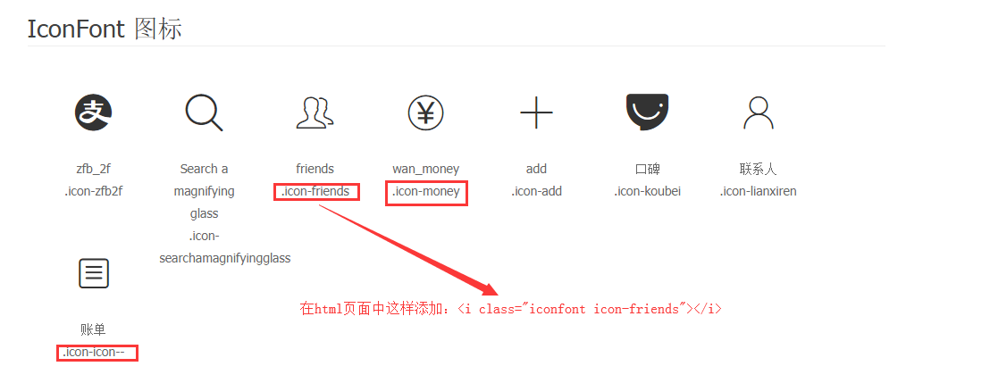
- 最后在网页中预览小图标的效果，根据设计稿修改字体小图标的样式

